План-конспект занятия

Тема: « Инновационные технологии по созданию декоративной композиции с элементами аппликации «Снежная птица»»
Цели: Ознакомление с понятием «силуэт» и силуэтным изображением. Выполнение композиции «Снежная птица» методом аппликации.
Задачи:
1. Познакомить с силуэтным изображением, историей силуэтного рисунка.
Учить приемам вырезания из бумаги плоских форм с учетом пропорций деталей по отношению к целому.
2. Развивать творческую фантазию, пространственное и образное мышление, умение придумывать и вырезать декоративные элементы на деталях.
3. Воспитывать чувство прекрасного, умение взаимодействовать в коллективе, интерес к процессу создания изображения методом аппликации.
Структура: открытое занятие.
Формы организации работы: ознакомление, определение способа выполнения и последовательности, самостоятельная работа, анализ результата.
Методологический подход: групповой и индивидуальный.
Методологические принципы: принцип последовательности, наглядности и доступности, принцип «опоры на образец», принцип изложения материала от простого к сложному.
Формы контроля. Творческая индивидуальная работа

Методы: объяснение, наблюдение, практическое задание, анализ.
Оборудование и материалы:
для педагога: наглядный материал по теме, образец работы, картон, чёрная грунтовка, поролон листы белой бумаги, ножницы, клей-карандаш.
для участников: картон, палитра, кусочек поролона, клеёнка, ножницы, клей-карандаш.

План :
1. Оргмомент (1м)
2. Сообщение темы и цели (1м)
3. Вводная беседа (3м)
4. Сообщение нового материал (5-7м)
5. Показательный рисунок. (5м)
6. Самостоятельная творческая работа ( 1ч )
7. Подведение итогов. (5м)

Ход мероприятия:
1.Оргмомент
Приветствие учащихся и гостей, рассаживание на места.

2.Сообщение темы и цели.
Тема сегодняшнего занятия «Создание декоративная композиции с элементами аппликации «Снежная птица»»
Нам предстоит создать нашу композицию не привычным способом рисования, а с помощью аппликации. Разберем все по прядку.
3.Водная часть.
Посмотрите пожалуйста на эту работу, она необычная. А кто-то может быть знает, как называется такое изображение?
Такое изображение называют СИЛУЭТ.
Прежде чем мы приступим к практической работе, давайте с вами познакомимся с понятиями силуэт и силуэтное рисование.
Силуэт - в изобразительном искусстве графическая техника, плоскостное изображение. Форма фигуры или предмета, видимая в массе (без деталей внутри контура). Силуэт подобен тени объекта. Силуэты рисуются (тушью на светлом фоне или белилами на тёмном) либо вырезаются из бумаги.

4. Сообщение нового материала:
Откуда произошло это слово?
Силуэт – это фамилия француза. Звали его Этьен де Силуэт. Он был маркизом и министром финансов Франции, то есть распоряжался деньгами всей страны: куда и на что их тратить. Силуэт был знатен и богат, но мало кто любил его. И вот однажды ранним утром вышла газета с его портретом. Художник изобразил его голову в профиль в виде тени.
У министра и так-то был длинный нос, но художник решил пошутить и нарисовал его еще длиннее. Но люди, покупавшие газеты, все равно его узнавали своего министра финансов и весело смеялись, тыкая пальцем в газету. Силуэтные изображения стали входить в моду. Заказать портрет живописцу было очень дорого, а иметь свой собственный портрет за меньшую цену хотели многое. Такими портретами украшали стены комнаты, кабинетов, шкатулки, ювелирные украшения.
Такие изображения и стали называться “силуэтами”. Было это почти 200 лет назад.
Родиной же силуэтного искусства является Китай, где с давних пор существовали однотонные черные изображения, так называемые китайские тени.
Позже силуэт проник в Западную Европу, прежде всего во Францию, где в середине XVIII века широко распространилась мода на силуэтные портреты.
Силуэтное рисование – одна из языковых возможностей графики, т.е. способ рисования.
Теперь давайте посмотрим различные виды силуэтов.
И как я уже сказала ранее, помимо того, что силуэт рисуется пятнами чёрное на белом, белое на чёрном, то можно пофантазировать и создать совершенно иную композицию. Например не рисуя силуэт, а создавая его при помощи вырезания из бумаги, то есть аппликации. Как раз таким способом мы и будем выполнять нашу композицию «Снежная птица»
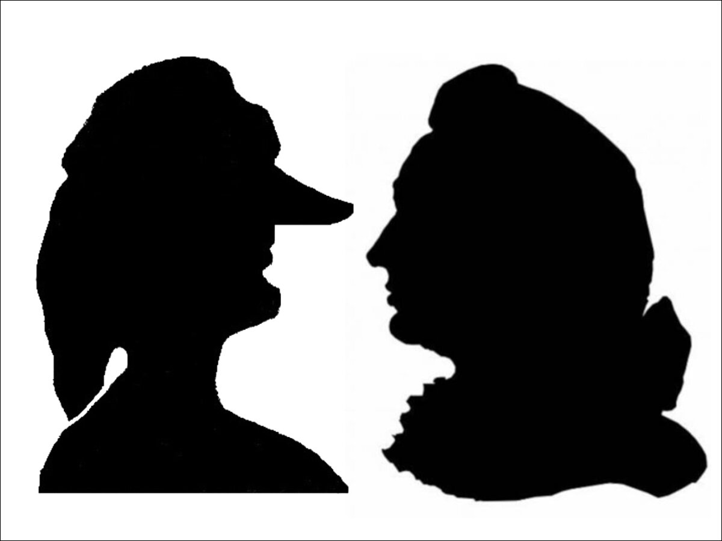

Для создания аппликации нам понадобится
-картон;
- грунтовка чёрного цвета;
- губка;
-листы белой бумаги;
- ножницы;
- клей-карандаш;
- снежинки, сделанные с помощью фигурного дырокола.
5.Показательный рисунок.
Этапы выполнения работы:
1- грунтовка картона чёрным цветом при помощи кусочка поролона

Пока высыхает грунтовка, мы будем вырезать заготовки для создания силуэтного изображения птицы
2- Объясняю как складывать бумагу, намечать рисунок формы головы, туловища, крыльев с учетом пропорций
3- Декорирование элементов, вырезание узоров на деталях композиции
4- Сборка композиции на формате картона
5- Приклеивание деталей
6- Дополнение снежинок на фоне

6.Самостоятельная творческая работа.
Учащиеся поэтапно выполняют работу, используя имеющиеся материалы.
Педагог еще раз активирует деятельность учащихся на каждом этапе работы с дополнительным индивидуальным консультированием.

7.Подведение итогов.
Выставка работ.
Делимся впечатлениями, полученными эмоциями, рассматриваем работы.

Вопросы для закрепления материала даются в виде теста.

Давайте проверим, как вы усвоили сегодняшний материал.

1. Как называется изображение похожее на тень? (силуэт)
2. С помощью какой техники мы выполняли свою работу «Снежная птица»? (аппликация)
3. От куда произошло название силуэтного способа рисования? ( французский министр финансов Этьен дэ Силуэт)

А теперь нам предстоит подняться по нашей лестнице успеха.
Посмотрите еще раз на все наши работы и оцените общий результат. Как вам нравится то, что получилось?
На доске две ступеньки 1-место если вы считаете, что всё выполнили отлично, вы вставляете в кармашек прямоугольник красного цвета. Если вы считаете, что не всё удалось и вы могли бы сделать лучше, то вставляете синий прямоугольник на вторую ступеньку (второе место).
Анализируем лестницу успеха.

Самоанализ открытого занятия по теме: « Создание декоративная композиции с элементами аппликации «Снежная птица» проведенного 11.02.2025г.
педагогом дополнительного образования Крамер Т.В
Группа учащихся 2 года обучения, возрастной состав 8-10лет, (количество обучающихся в группе-14 человек) способности по диагностическим данным высокие. Занятия по изобразительной деятельности проводятся по дополнительной общеобразовательной общеразвивающей программе «Мир волшебных красок», рассчитанной на 3 года обучения. Раздел программы «Декоративная композиция. Силуэтное изображение».
Для проведения занятия используется необходимое оборудование и материалы:
для педагога: наглядный материал по теме, образец работы, картон, чёрная грунтовка, поролон листы белой бумаги, ножницы, клей-карандаш.
для участников: картон, палитра, кусочек поролона, клеёнка, ножницы, клей-карандаш.
Тема для данной группы является средней по сложности, так как многие приемы работы хорошо известны учащимся, но трудность заключается в том, что необходимо создать композицию не с помощью рисунка, а аппликации на основе силуэтного изображения. Перед учащимися ставится задача создать образ снежной птицы применяя приёмы вырезания из бумаги составляющих элементов с учетом пропорций деталей , выложить из деталей целостное изображение и правильно разместить композиционно.
Цель учебного занятия:
Ознакомление с понятием «силуэт» и силуэтным изображением. Выполнение композиции «Снежная птица» методом аппликации.
Задачи:
1. Познакомить с силуэтным изображением, историей силуэтного рисунка.
Учить приемам вырезания из бумаги плоских форм с учетом пропорций деталей по отношению к целому.
2. Развивать творческую фантазию, пространственное и образное мышление, умение придумывать и вырезать декоративные элементы на деталях.
3. Воспитывать чувство прекрасного, умение взаимодействовать в коллективе, интерес к процессу создания изображения методом аппликации.
Цель занятия в образовательном процессе это подготовка к умению анализировать форму предметов, развивать чувство пропорции элементов по отношению к целому, применять выразительность линий при силуэтном изображении. Развивать эстетическое восприятие, чувство композиции, воображение, стилизацию изображения.Воспитывать любовь к сказкам, природе.
Содержание учебного материала соответствует возрасту учащихся, включает в себя наглядные пособия и необходимое оборудование. Применяемые термины на занятии понятны для обучающихся. Закрепляются знания приемов нетрадиционного выполнения композиции, которые интересны и облегчают выполнение задания. В данном случаи показывают, как с помощью силуэтного изображения. ножниц и бумаги добиться художественной выразительности и неповторимости в создании образа.
Тип урока – изучение нового материала. Взаимосвязан с предыдущими занятиями по рисованию: с использованием нетрадиционных техник, средств художественной выразительности, правилами композиционного расположения на листе.
Занятие проводилось в определённой последовательности по этапам:
-Оргмомент. Приветствие, сообщение темы и цели.
-Вводная беседа, которая включает размышление, рассматривание, анализирование, расширение кругозора.
-Показательный рисунок с разбором материалов и способами их применения.
-Самостоятельная работа по выполнению композиции.
-Просмотр работ и подведение итогов.
Методы, используемые на занятии: словесные, наглядные, объяснительно-иллюстративные, практические.
Цель и поставленные задачи на занятии выполнены. Занятия всегда проходят непринужденно, атмосфера дружелюбная, обучающиеся чувствуют себя комфортно, легко общаются с педагогом.

